서울시 트렌드 상권 분석 리포트
2030세대 소비 패턴으로 본 행정동별 상권 진단 (2020~2024)

423개  분석 대상 행정동  서울시 전체 | 5년  분석 기간  2020~2024 | 59개  트렌드 상권 선정  복합점수 상위30% | 423동  6단계 티어 분류  레전드~쇠퇴

2026년 5월 17일 | 서울시 상권 분석팀

Executive Summary

💡 이 분석은 423개 행정동 5년치 매출 데이터를 바탕으로, 2030세대 데이터를 정의 기준에서 완전히 제외한 뒤 ' 업종 구성 + 시간 패턴'만으로 트렌드 상권을 객관적으로 분류했습니다.

✅ 트렌드 상권의 핵심은 '맛집'이 아닌 라이프스타일 소비 (의류·인테리어·편의점 +17.8pp)

💡 금요일 매출 > 목요일 매출(금요효과)이 외부 유입형 상권을 가르는 가장 예민한 신호

💡 성수동은 현재 진행형 성장 — 행정동마다 단계가 다름 (라이징스타 vs 급성장 신흥)

⚠ 네이버 검색량과 실제 매출 변화는 거의 무상관 (ρ = 0.011) — 두 지표 반드시 병행 필요

✅ 라이징스타 그룹(성수 등)은 2026년 레전드 진입선(분위 0.90) 돌파 예상

01 분석 개요

분석 목적
서울시 423개 행정동의 추정매출 데이터(2020~2024)를 기반으로 세 가지를 규명합니다.

- 2030세대 소비가 집중되는 트렌드 상권을 순환논리 없이 객관적으로 정의
- 네이버 트렌드·블로그 언급량과 실제 매출 변화 간의 상관관계 검증
- 요일·시간대 패턴으로 외부 유입형 상권을 세분화하여 진단

핵심 데이터 현황
데이터 소스 | 규모 | 설명
행정동별 추정매출 원본 | 342,555행 | 행정동 × 분기 × 업종 단위 원시 데이터
트렌드 대표 매출 마스터 | 2,114행 | 423개 동 × 5년 (연간 집계, 핵심 분석셋)
분기별 마스터 | 8,456행 | 423개 동 × 20분기 (계절성 분석용)
네이버 DataLab 트렌드 | 1,500행 | 25개 동, 소비 의도 키워드, 2020~2024
국토부 임대료·공실률 | 365행 | 서울 68개 상권, 2020~2025

02 트렌드 상권 정의 방법론

기존 방식의 문제 — 순환논리
⚠ ⚠ 초기 정의: "주말비중 상위 30% AND 2030비중 상위 30%" 교집합 → "2030이 많은 곳을 트렌드 상권으로 정의했더니 2030이 많더라" — 사후 검증 의미 없음

개선된 정의 v3 — 2030 데이터 완전 배제
트렌드 상권 정의에서 2030 데이터를 완전히 제거하고, 업종 구성과 시간 패턴만으로 산출합니다.

기준 | 구성 지표 | 설명
업종 점수 | F&B(카페+식사) + 주류/유흥 + 라이프스타일 매출 비중 | 외부 방문 소비 업종 집중도
시간 점수 | 금요효과(금/목) + 주말비중(토+일/7일) + 야간비중(17~24시) — 표준화 합산 | 금요 저녁부터 주말 유동 특성
선정 조건 | 두 기준 모두 상위 30% 교집합 | → 59개 트렌드 상권 선정

사후 검증 결과
38.2%  트렌드 상권 2030비중  중앙값 38.1% | 24.5%  일반 상권 2030비중  중앙값 23.6% | +13.7pp  두 그룹 차이 | r = 0.663  복합점수 vs 2030비중  강한 양의 상관

✅ 2030 데이터를 전혀 쓰지 않고 정의했음에도 트렌드 상권의 2030비중이 +13.7pp 높음 → 정의가 실제 소비 행동을 정확히 반영함을 검증

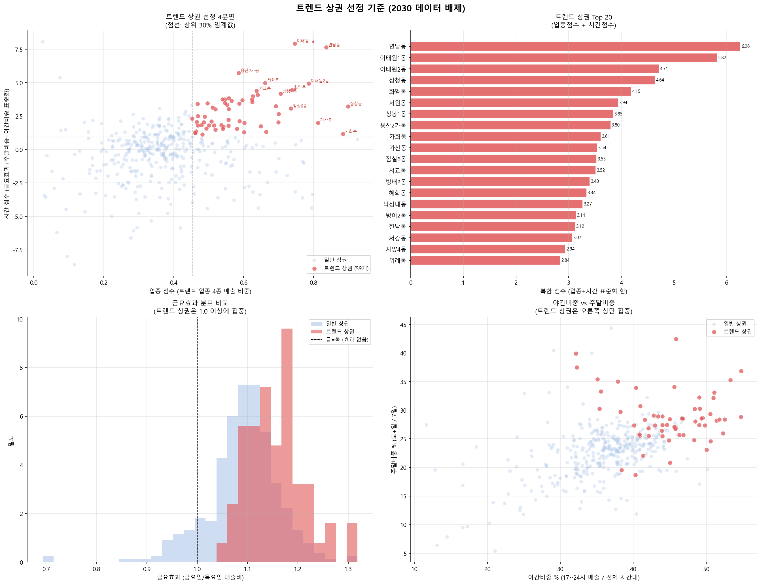
[그림 1] 트렌드 상권 v3 선정 결과 — 업종점수 vs 시간점수 분포 (59개 선정)
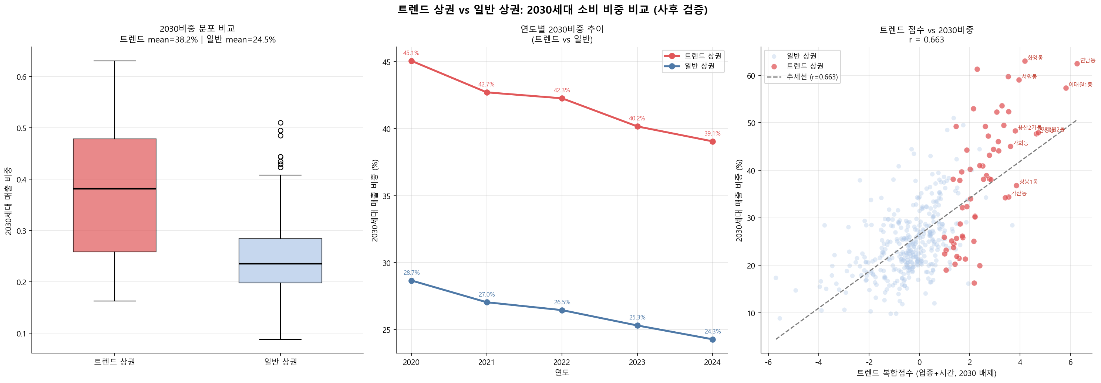
[그림 2] 사후 검증: 트렌드 상권 vs 일반 상권 2030 소비 비중 비교

03 트렌드 상권 Top 10 (2024 기준)

복합점수(업종점수 + 시간점수 표준화 합산) 기준 상위 10개 행정동입니다.

순위 | 행정동 | 금요효과 | 주말비중 | 야간비중 | 업종점수
1위 | 연남동 | 1.303 | 36.9% | 54.8% | 0.837
2위 | 이태원1동 | 1.342 | 42.4% | 45.9% | 0.746
3위 | 이태원2동 | 1.203 | 32.1% | 51.0% | 0.786
4위 | 삼청동 | 1.159 | 39.9% | 32.1% | 0.899
5위 | 화양동(건대) | 1.172 | 28.8% | 54.8% | 0.738
6위 | 서원동 | 1.189 | 33.1% | 51.1% | 0.661
7위 | 상봉1동 | 1.170 | 34.1% | 45.6% | 0.706
8위 | 용산2가동 | 1.187 | 35.2% | 53.3% | 0.586
9위 | 가회동(북촌) | 1.084 | 29.7% | 38.2% | 0.885
10위 | 가산동 | 1.096 | 37.5% | 32.2% | 0.813

💡 금요효과 ≥ 1.0 + 주말비중 ≥ 28% + 야간비중 ≥ 40% + 업종점수 ≥ 0.60 수준이면 트렌드 상권 진입 가능성을 의심해볼 수 있습니다.

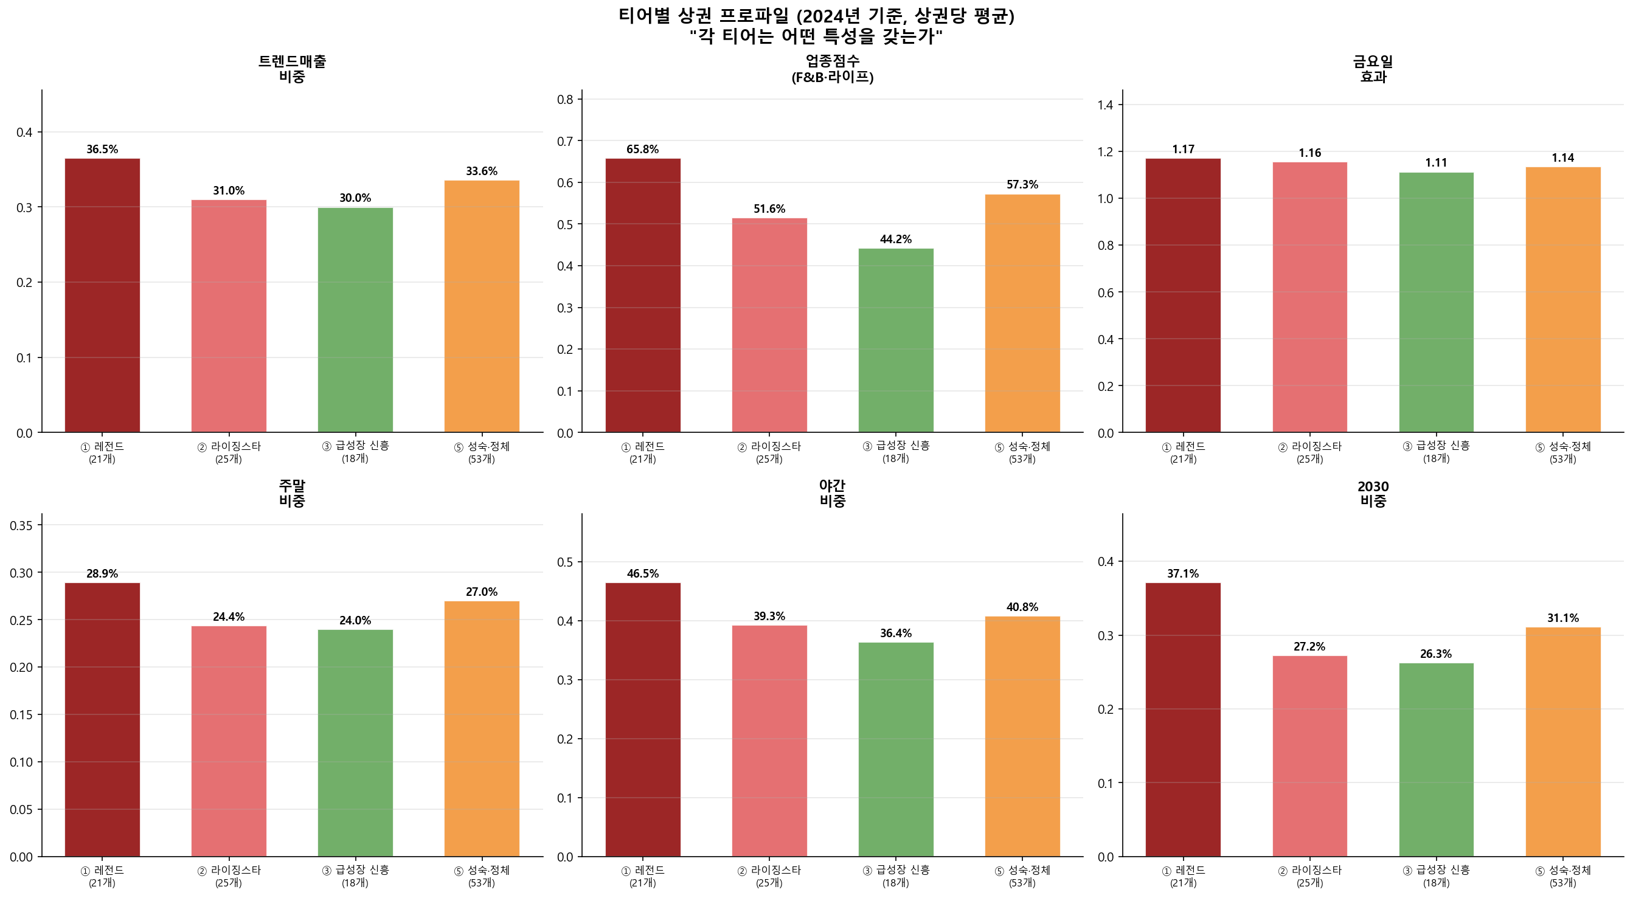
[그림 3] 2024년 행정동별 트렌드 복합점수 분포 — 티어별 색상 구분

04 업종 구성 분석

트렌드 상권과 일반 상권의 업종 비중 차이를 정량화했습니다. 결과는 예상과 다릅니다.

+17.8pp  라이프스타일 차이  가장 큰 차이 항목 | +3.9pp  F&B(식사) 차이  예상보다 적음 | -4.9pp  의료 차이  생활형 상권 특성

카테고리 | 트렌드 상권 | 일반 상권 | 차이
라이프스타일 (의류·편의점·인테리어) | 26.6% | 8.8% | +17.8pp ★
F&B — 식사 (한식/일식/분식 등) | 22.9% | 19.0% | +3.9pp
주류/유흥 (호프·노래방) | 5.4% | 2.6% | +2.9pp
F&B — 카페/디저트 | 4.8% | 3.5% | +1.2pp
의료 (의원·치과·한의원) | 12.6% | 17.5% | −4.9pp
교육 (학원 등) | 2.0% | 4.4% | −2.3pp

✅ 핵심 인사이트: 트렌드 상권의 정체성은 F&B(맛집)가 아닌 라이프스타일 소비에 있습니다. 의류·인테리어·반려동물 등 여가·쇼핑 목적의 방문이 집중되는 공간입니다.

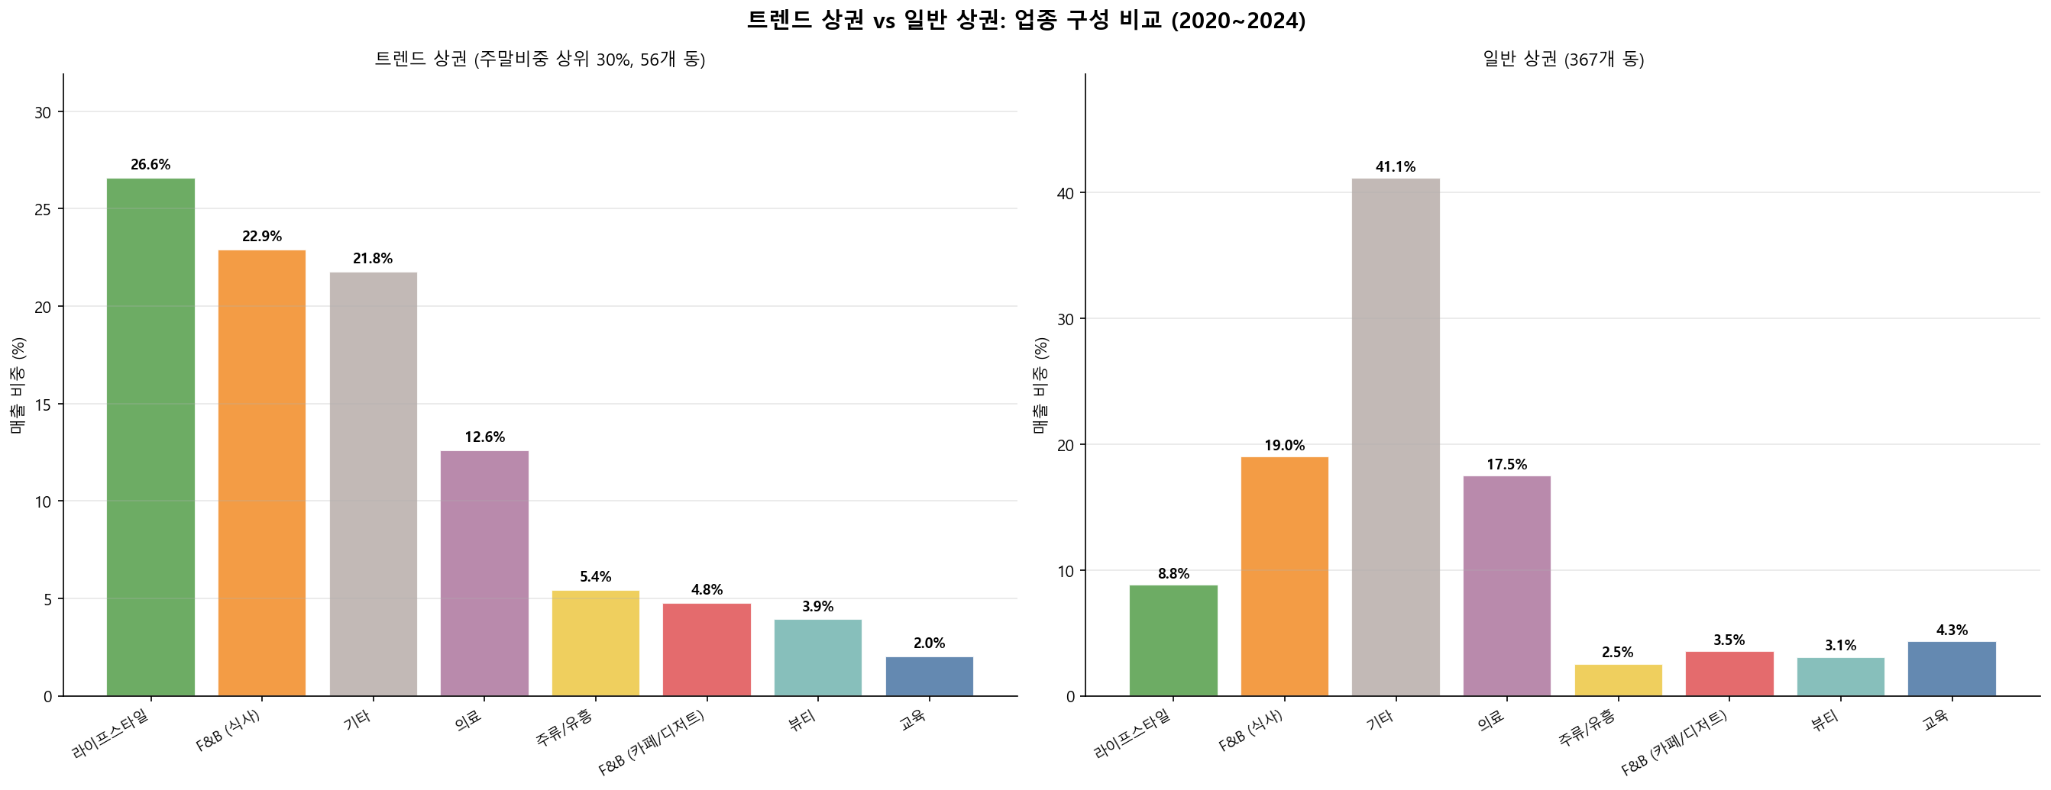
[그림 4] 트렌드 상권 vs 일반 상권 업종 비중 비교 (8개 카테고리)

05 요일·시간대 패턴 분석

금요효과: 주말 시작의 신호
'금요일 매출 ÷ 목요일 매출'이 1.0을 넘으면 주말 유동이 금요일부터 선행하는 외부 유입형 상권입니다. 오피스 상권은 반대 패턴을 보입니다.

트렌드 상권 (금요효과 > 1.0)  행정동 금요효과  노량진2동 1.430  이태원1동 1.342  연남동 1.303  오피스 상권 (금요효과 < 1.0)  행정동 금요효과  여의동 0.998  원효로1동 0.885 | 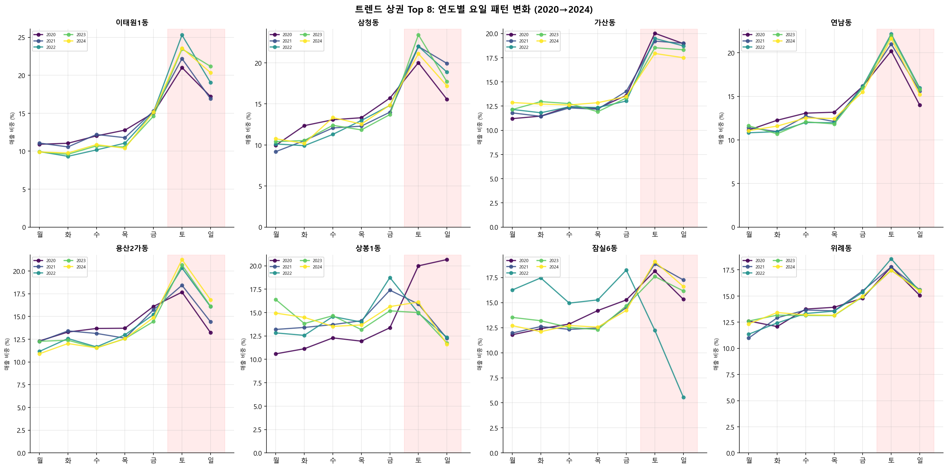

423개 행정동 요일 패턴 4분류
유형 | 수 | 대표 특성
주말집중 + 금요선행 | 129개 | 외부 유입형 트렌드 상권 — 가장 강한 트렌드 지표
평일집중 + 주중평탄 | 128개 | 전통 오피스·거주 상권
평일집중 + 금요약상승 | 83개 | 오피스 기반 + 금요 회식 문화
주말집중 + 주중평탄 | 83개 | 관광·등산 등 자연 휴일 집중형

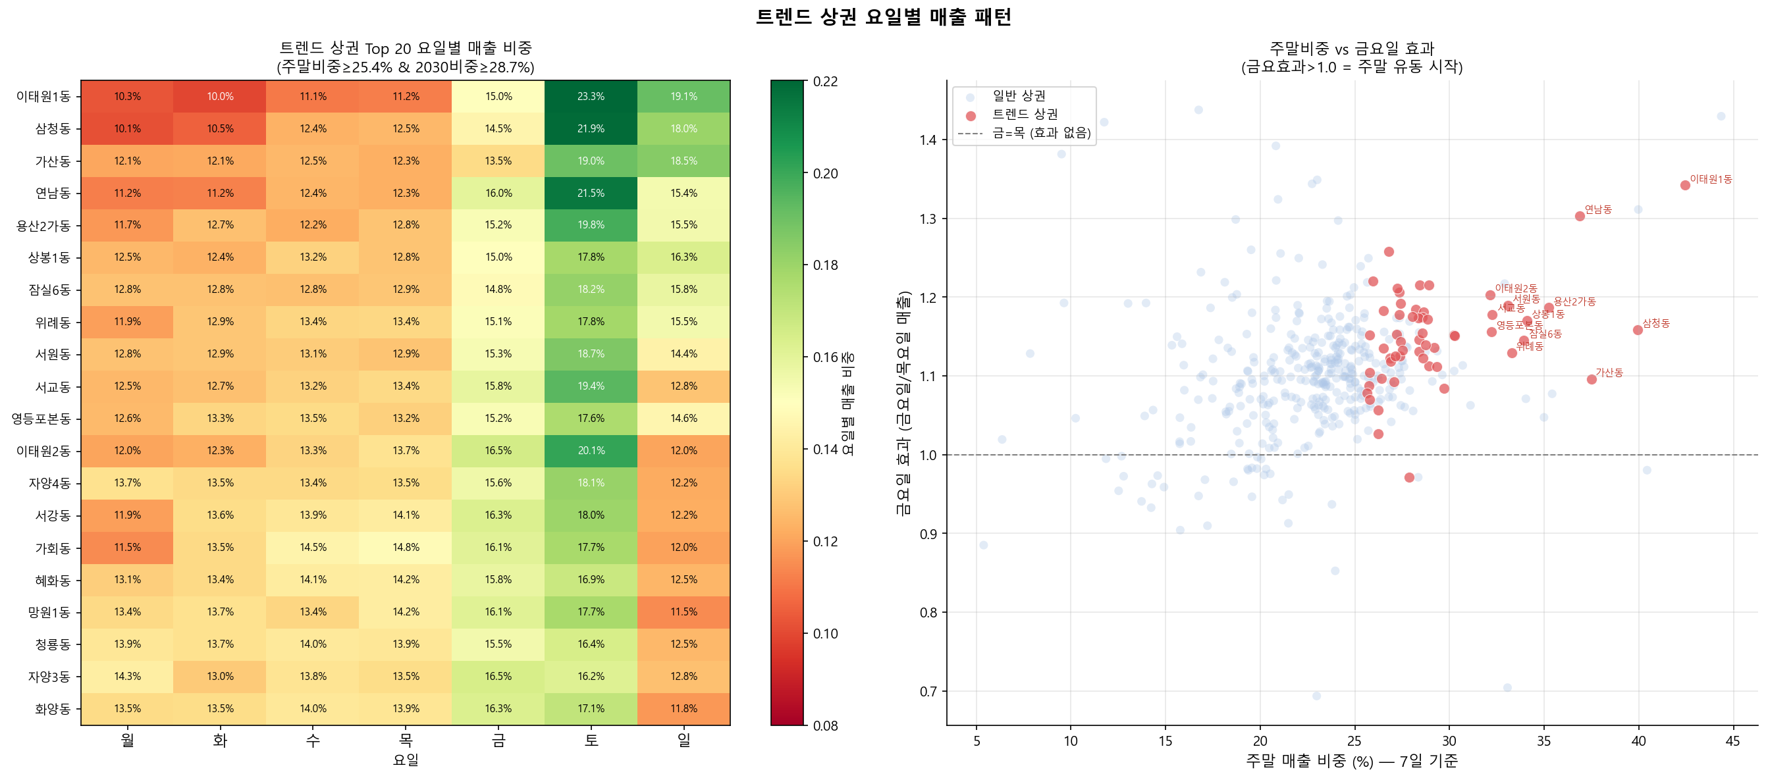
[그림 5] 행정동별 요일 매출 패턴 히트맵 (강도: 매출 비중)
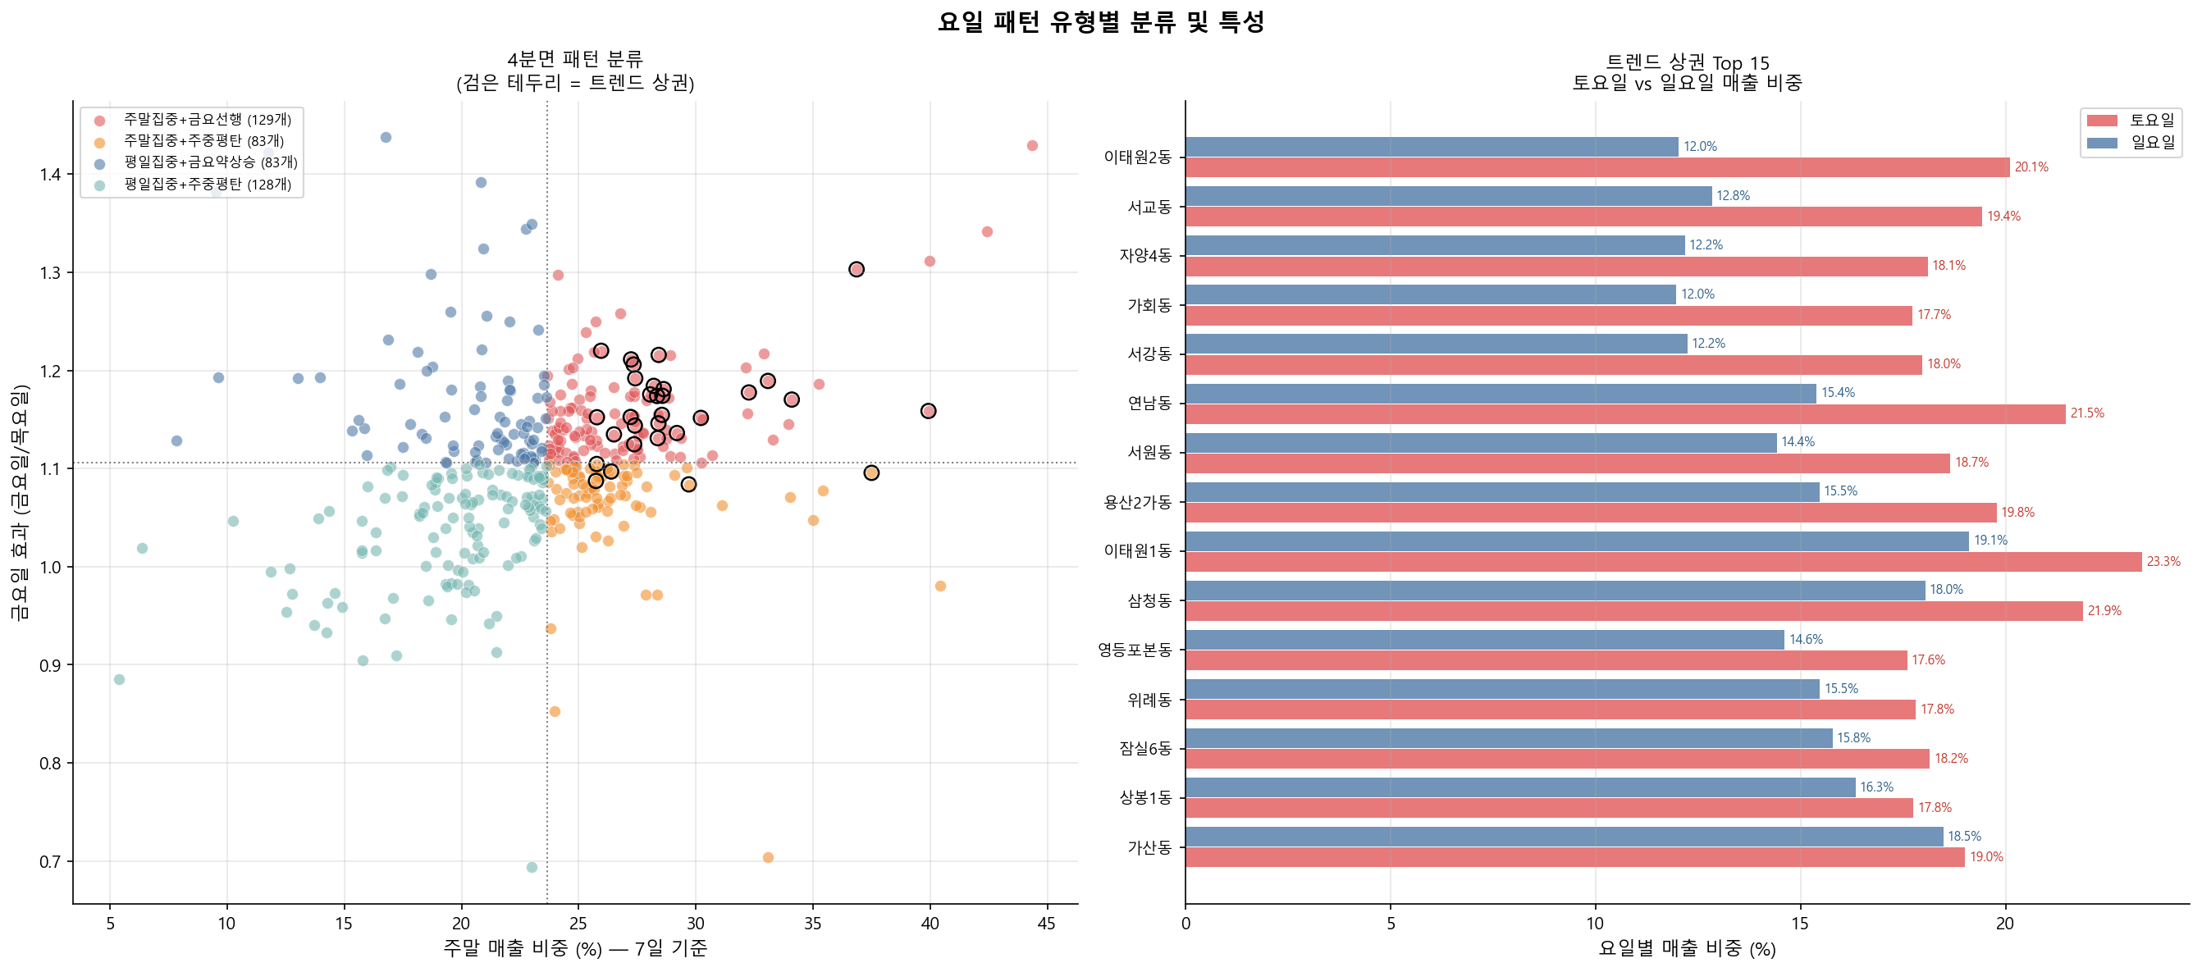
[그림 6] 요일 패턴 4분류 클러스터링 결과

06 상권 6티어 분류

분류 3축 — Level(2024 분위) × Momentum(2020→2024 변화량) × Consistency(R²)

트렌드매출_비중( 라이프 스타일 / 식당,카페 )
복합점수_분위,
업종점수,
금요효과,
주말비중,
야간비중

티어 | 수 | 조건 | 대표 상권
① 레전드 | 21개 | 분위≥0.90 + R²≥0.50 | 이태원1동, 용산2가동, 혜화동, 홍대(서교동)
② 라이징스타 | 25개 | 분위≥0.70 + 모멘텀 상위 20% | 성수1가2동, 청운효자동(서촌), 명동, 금호1가동
③ 급성장 신흥 | 18개 | 분위 0.50~0.90 + 모멘텀 상위10% | 성수1가1동, 서빙고동, 여의동, 연희동
④ 잠재 후보 | 41개 | 분위 0.40~0.70 + 양의 모멘텀 | 보라매동, 용강동, 삼전동
⑤ 성숙·정체 | 81개 | 분위≥0.70 (①②③⑥ 미해당) | 연남동, 삼청동, 화양동, 가회동(북촌)
⑥ 쇠퇴 주의 | 9개 | 2020 상위30% → 2024 하위50% | 묵1동, 청담동, 옥수동, 일원2동
⑦ 일반 | 228개 | 나머지 | —

주목할 발견
💡 성수동: 성수1가2동(② 라이징스타, 분위 0.595)과 성수1가1동(③ 급성장 신흥, 분위 0.109)이 같은 지역 내에서 다른 단계에 있음 — 행정동 단위의 세밀한 구분이 필요

⚠ 연남동·삼청동·홍대(서교동) → ⑤ 성숙·정체: 최상위 수준은 유지하나 더 오를 여지가 없는 성숙기 진입. 새로운 성장 동력 필요

✅ 서빙고동 급성장: 복합점수 분위 0.055 → 0.645 (+0.591). 가장 낮은 곳에서 가장 가파르게 상승한 사례

🔻 청담동 쇠퇴: 명품 소비 특성으로 인해 F&B·야간·주말 중심의 트렌드 패턴과 방향이 달라짐

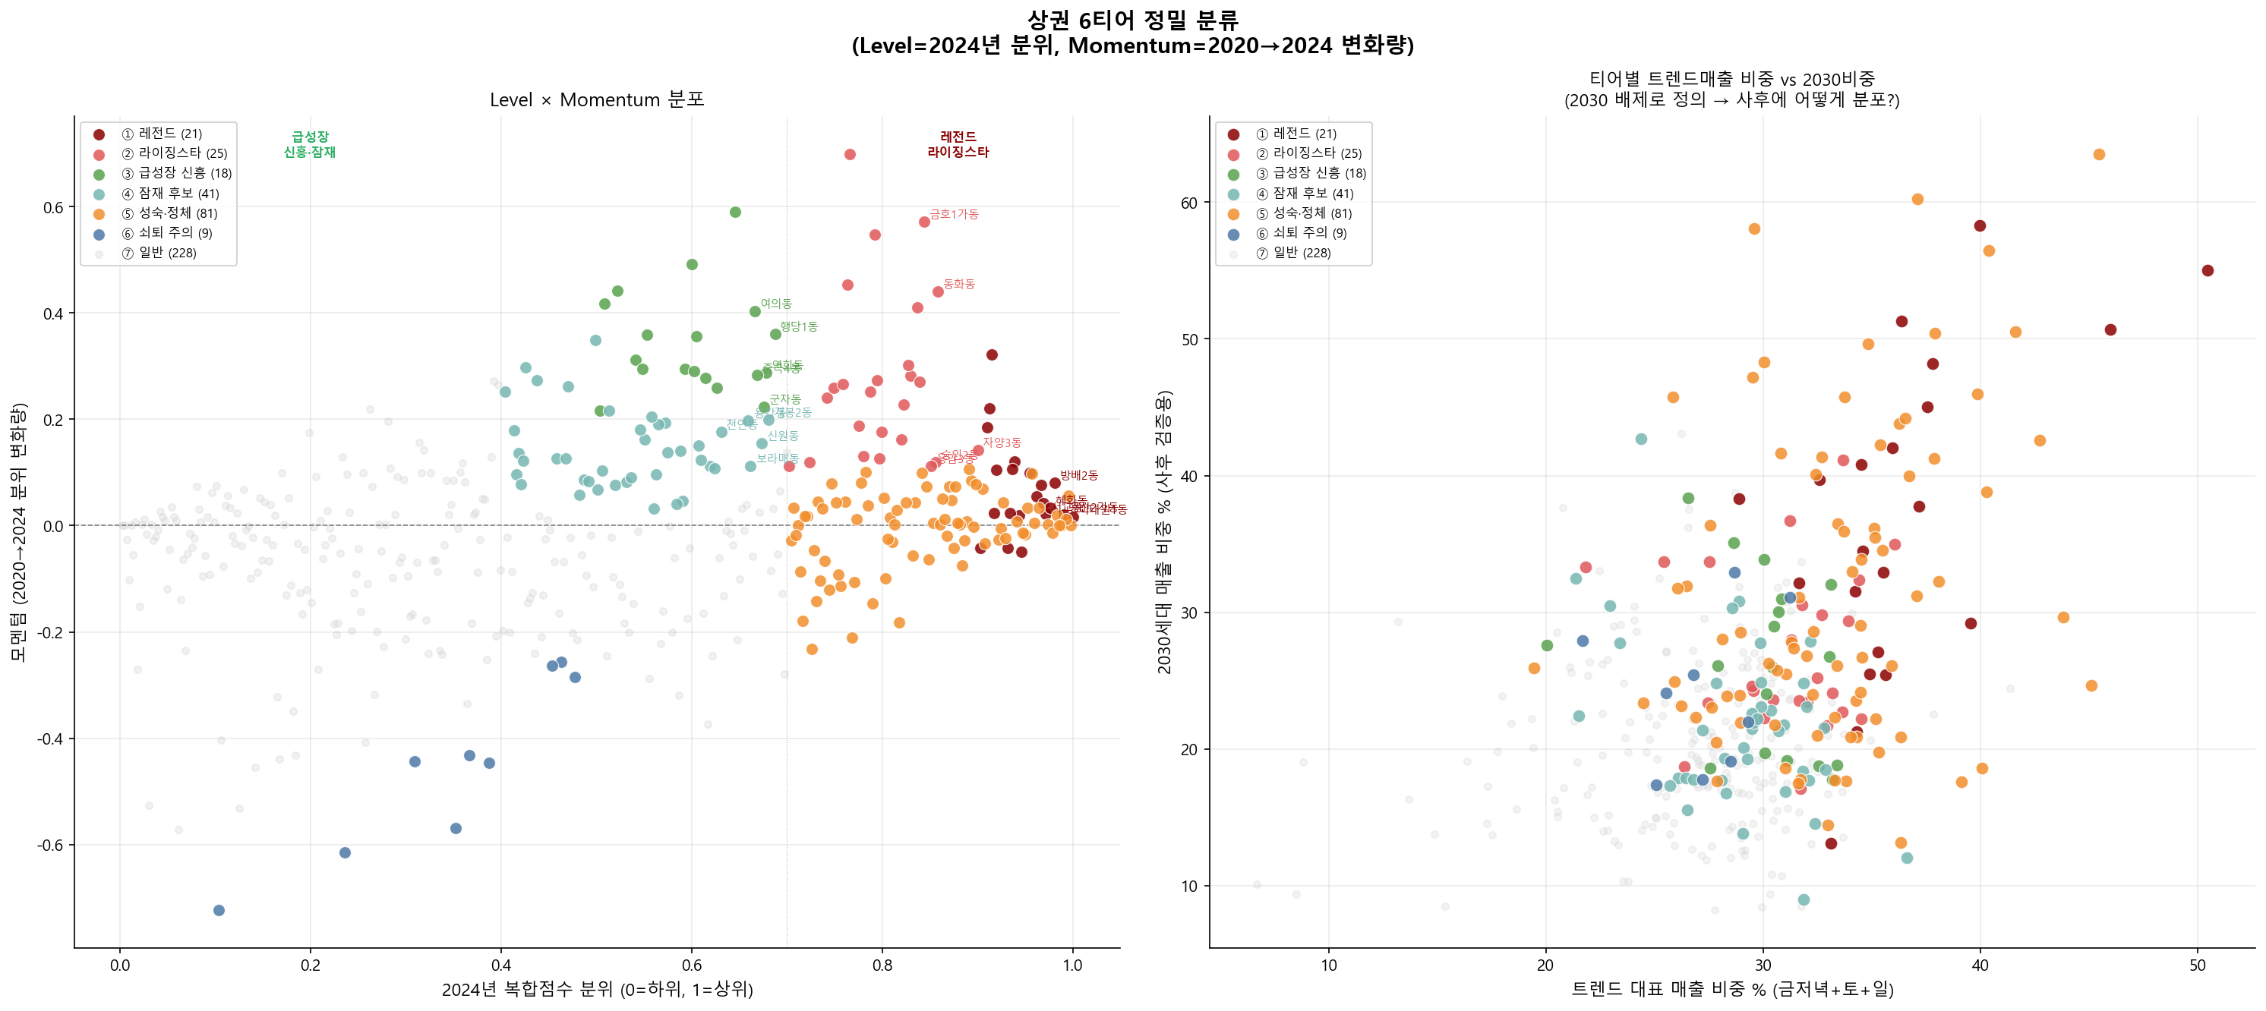
[그림 7] 6티어 분류 전체 개요 — 423개 행정동 배치
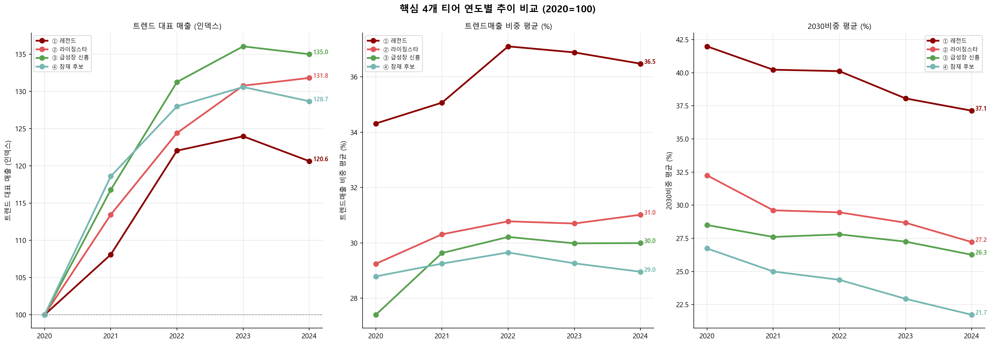
[그림 8] 티어별 복합점수 분위 시계열 추이 (2020~2024)

07 티어 간 성장 패턴 유사성

가설: 레전드·라이징스타·급성장 신흥은 같은 성장 패턴을 서로 다른 시점에 밟고 있는가?

r = 0.998  Lag 0 상관계수  레전드 vs 급성장 신흥 | 동시 성장  해석  시차 성장론 기각 | 출발점  차이 원인  절대 수준의 차이

💡 Lag 0 r = 0.998 — 세 티어가 시차 없이 동시에 같은 우상향 형태를 보입니다. '시차 성장론'보다 '현재 동시 성장'이 더 적절한 해석입니다. 차이는 출발점(절대 수준)에 있습니다.

티어 | 2020 분위 | 2024 분위 | 연간 기울기 | R² | 2026 추정
① 레전드 | 0.878 | 0.947 | +0.015/년 | 0.82 | 0.984
② 라이징스타 | 0.525 | 0.801 | +0.061/년 | 0.91 | 0.923 ← 레전드 진입 예상
③ 급성장 신흥 | 0.260 | 0.602 | +0.077/년 | 0.81 | 0.798

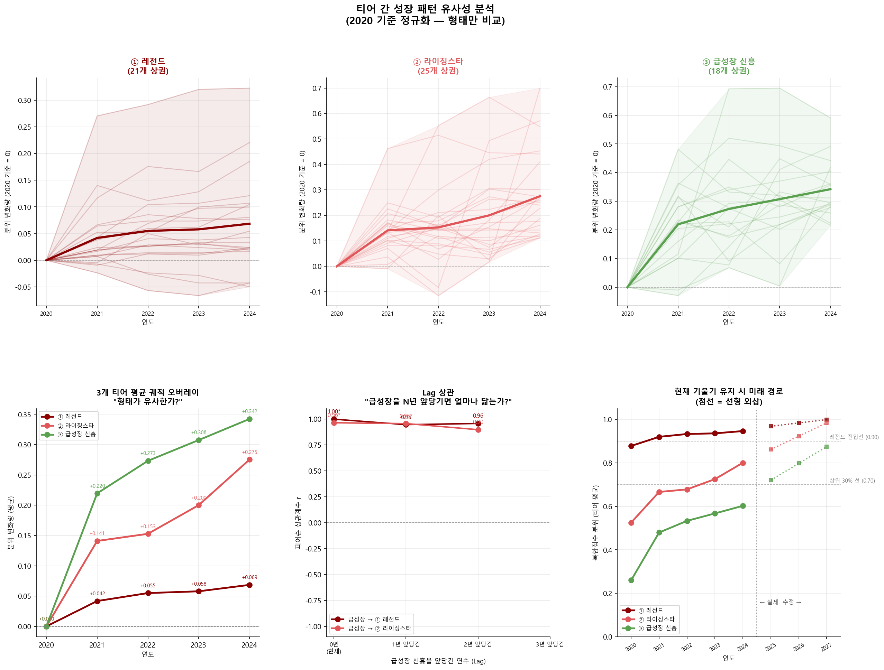
[그림 9] 티어별 성장 궤적 비교 및 2025~2026 미래 경로 추정 (6패널)

08 네이버 트렌드 vs 실제 매출

검색량은 소비를 예측하지 못한다
0.011  스피어만 상관계수 ρ  트렌드 15개 상권 | 0.970  p값  통계적으로 무의미 | 무상관  해석  2020→2024 변화량

지역 | 네이버 변화 | 매출 변화 | 해석
용산해방촌 | +116pp | +27pp | 검색 폭발, 매출은 미미 — 관심 >> 소비
잠실 | +71pp | +109pp | 둘 다 상승 — 유일한 일치 케이스
이태원 | −68pp | +39pp | 참사 후 검색 급락, 매출은 회복
북촌 | +14pp | +115pp | 검색보다 매출이 훨씬 더 성장
삼청동 | −14pp | +86pp | 조용히 성장, 검색 관심은 오히려 감소
연남동 | −29pp | +26pp | 검색 식었지만 2030비중 유일하게 상승

⚠ 네이버 검색량은 미디어 인지도·관심도를 측정하고, 매출 복합점수는 실제 방문 소비 행동을 측정합니다. 두 지표는 보완적이지만 대체 불가 — 상권 예측에는 반드시 병행 사용이 필요합니다.

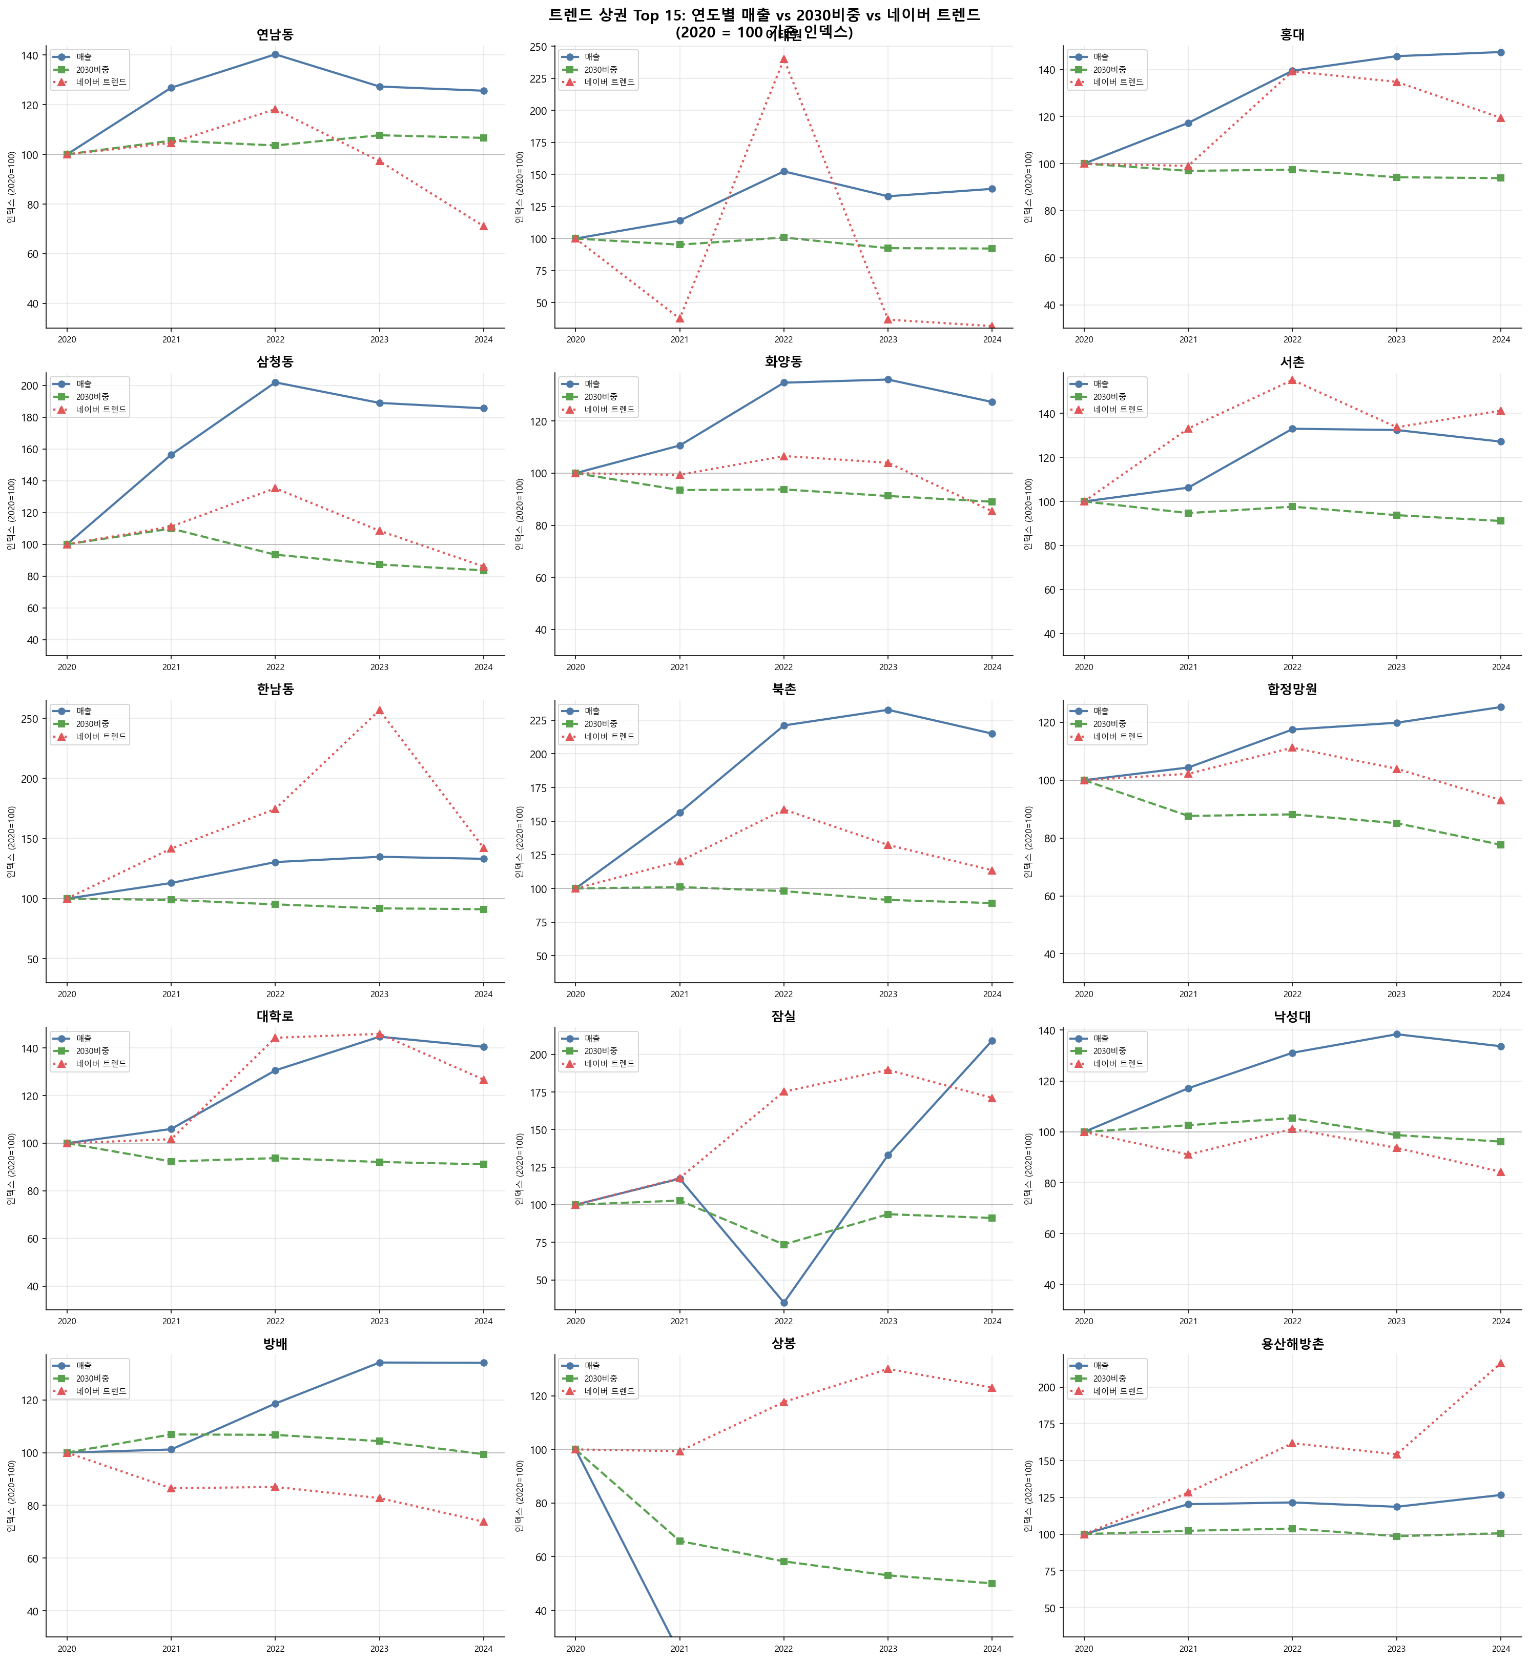
[그림 10] 트렌드 상권 15개 네이버 검색 트렌드 vs 매출 시계열 비교
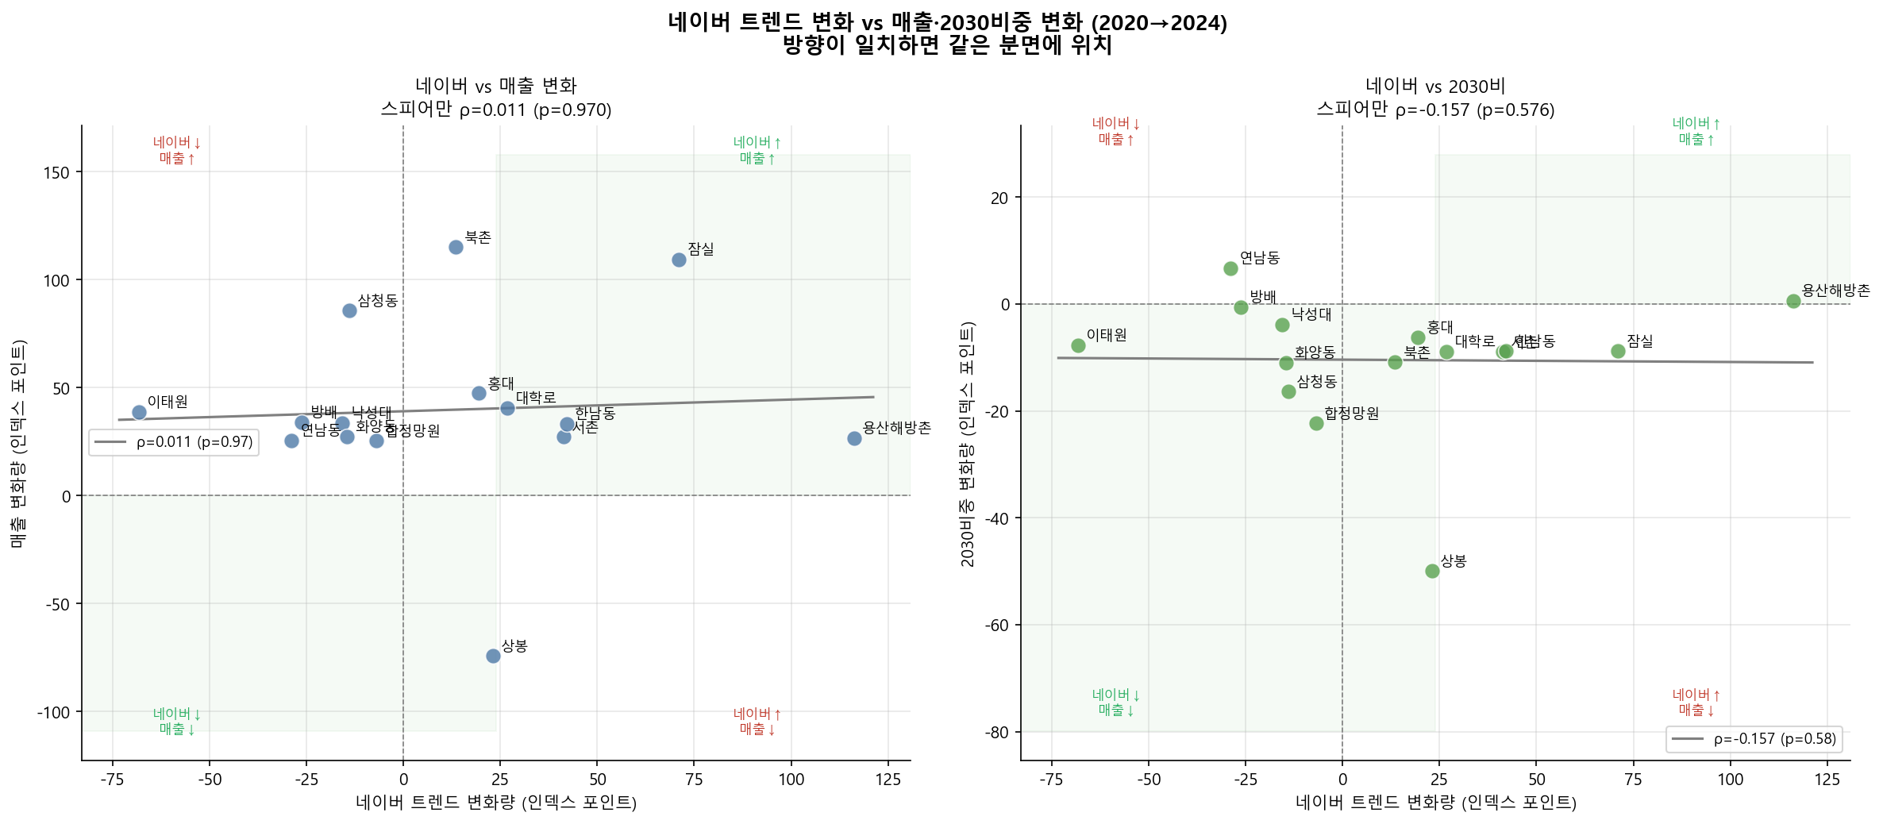
[그림 11] 네이버 변화량 vs 매출 변화량 산점도 (ρ = 0.011, 사실상 무상관)

09 임대료·공실률 분석

국토부 매장용 빌딩 통계(2020~2025)를 정리해 티어 분류와 연결했습니다. 상권 성장·쇠퇴의 실물 지표를 확인합니다.

지역(티어) | 임대료 변화 | 공실률 변화 | 해석
성수(뚝섬) — ② 라이징스타 | 36.2 → 54.7천원/㎡ (+51%) | 1.7% → 3.0% | 급성장에 임대료 상승 동반
명동 — ② 라이징스타 | 271.7 → 190.8천원/㎡ 급락 후 회복 | 2021년 최고 50.1% | 코로나 최대 충격 → 회복 중
이태원 — ① 레전드 | 보합 | 0.0% → 19.9% (2024) | 참사 이후 지연 반응, 공실 급등
청담동 — ⑥ 쇠퇴 | 59 → 62천원/㎡ 유지 | 분위 하락에도 경직 | 명품 특수성으로 가격 하방경직

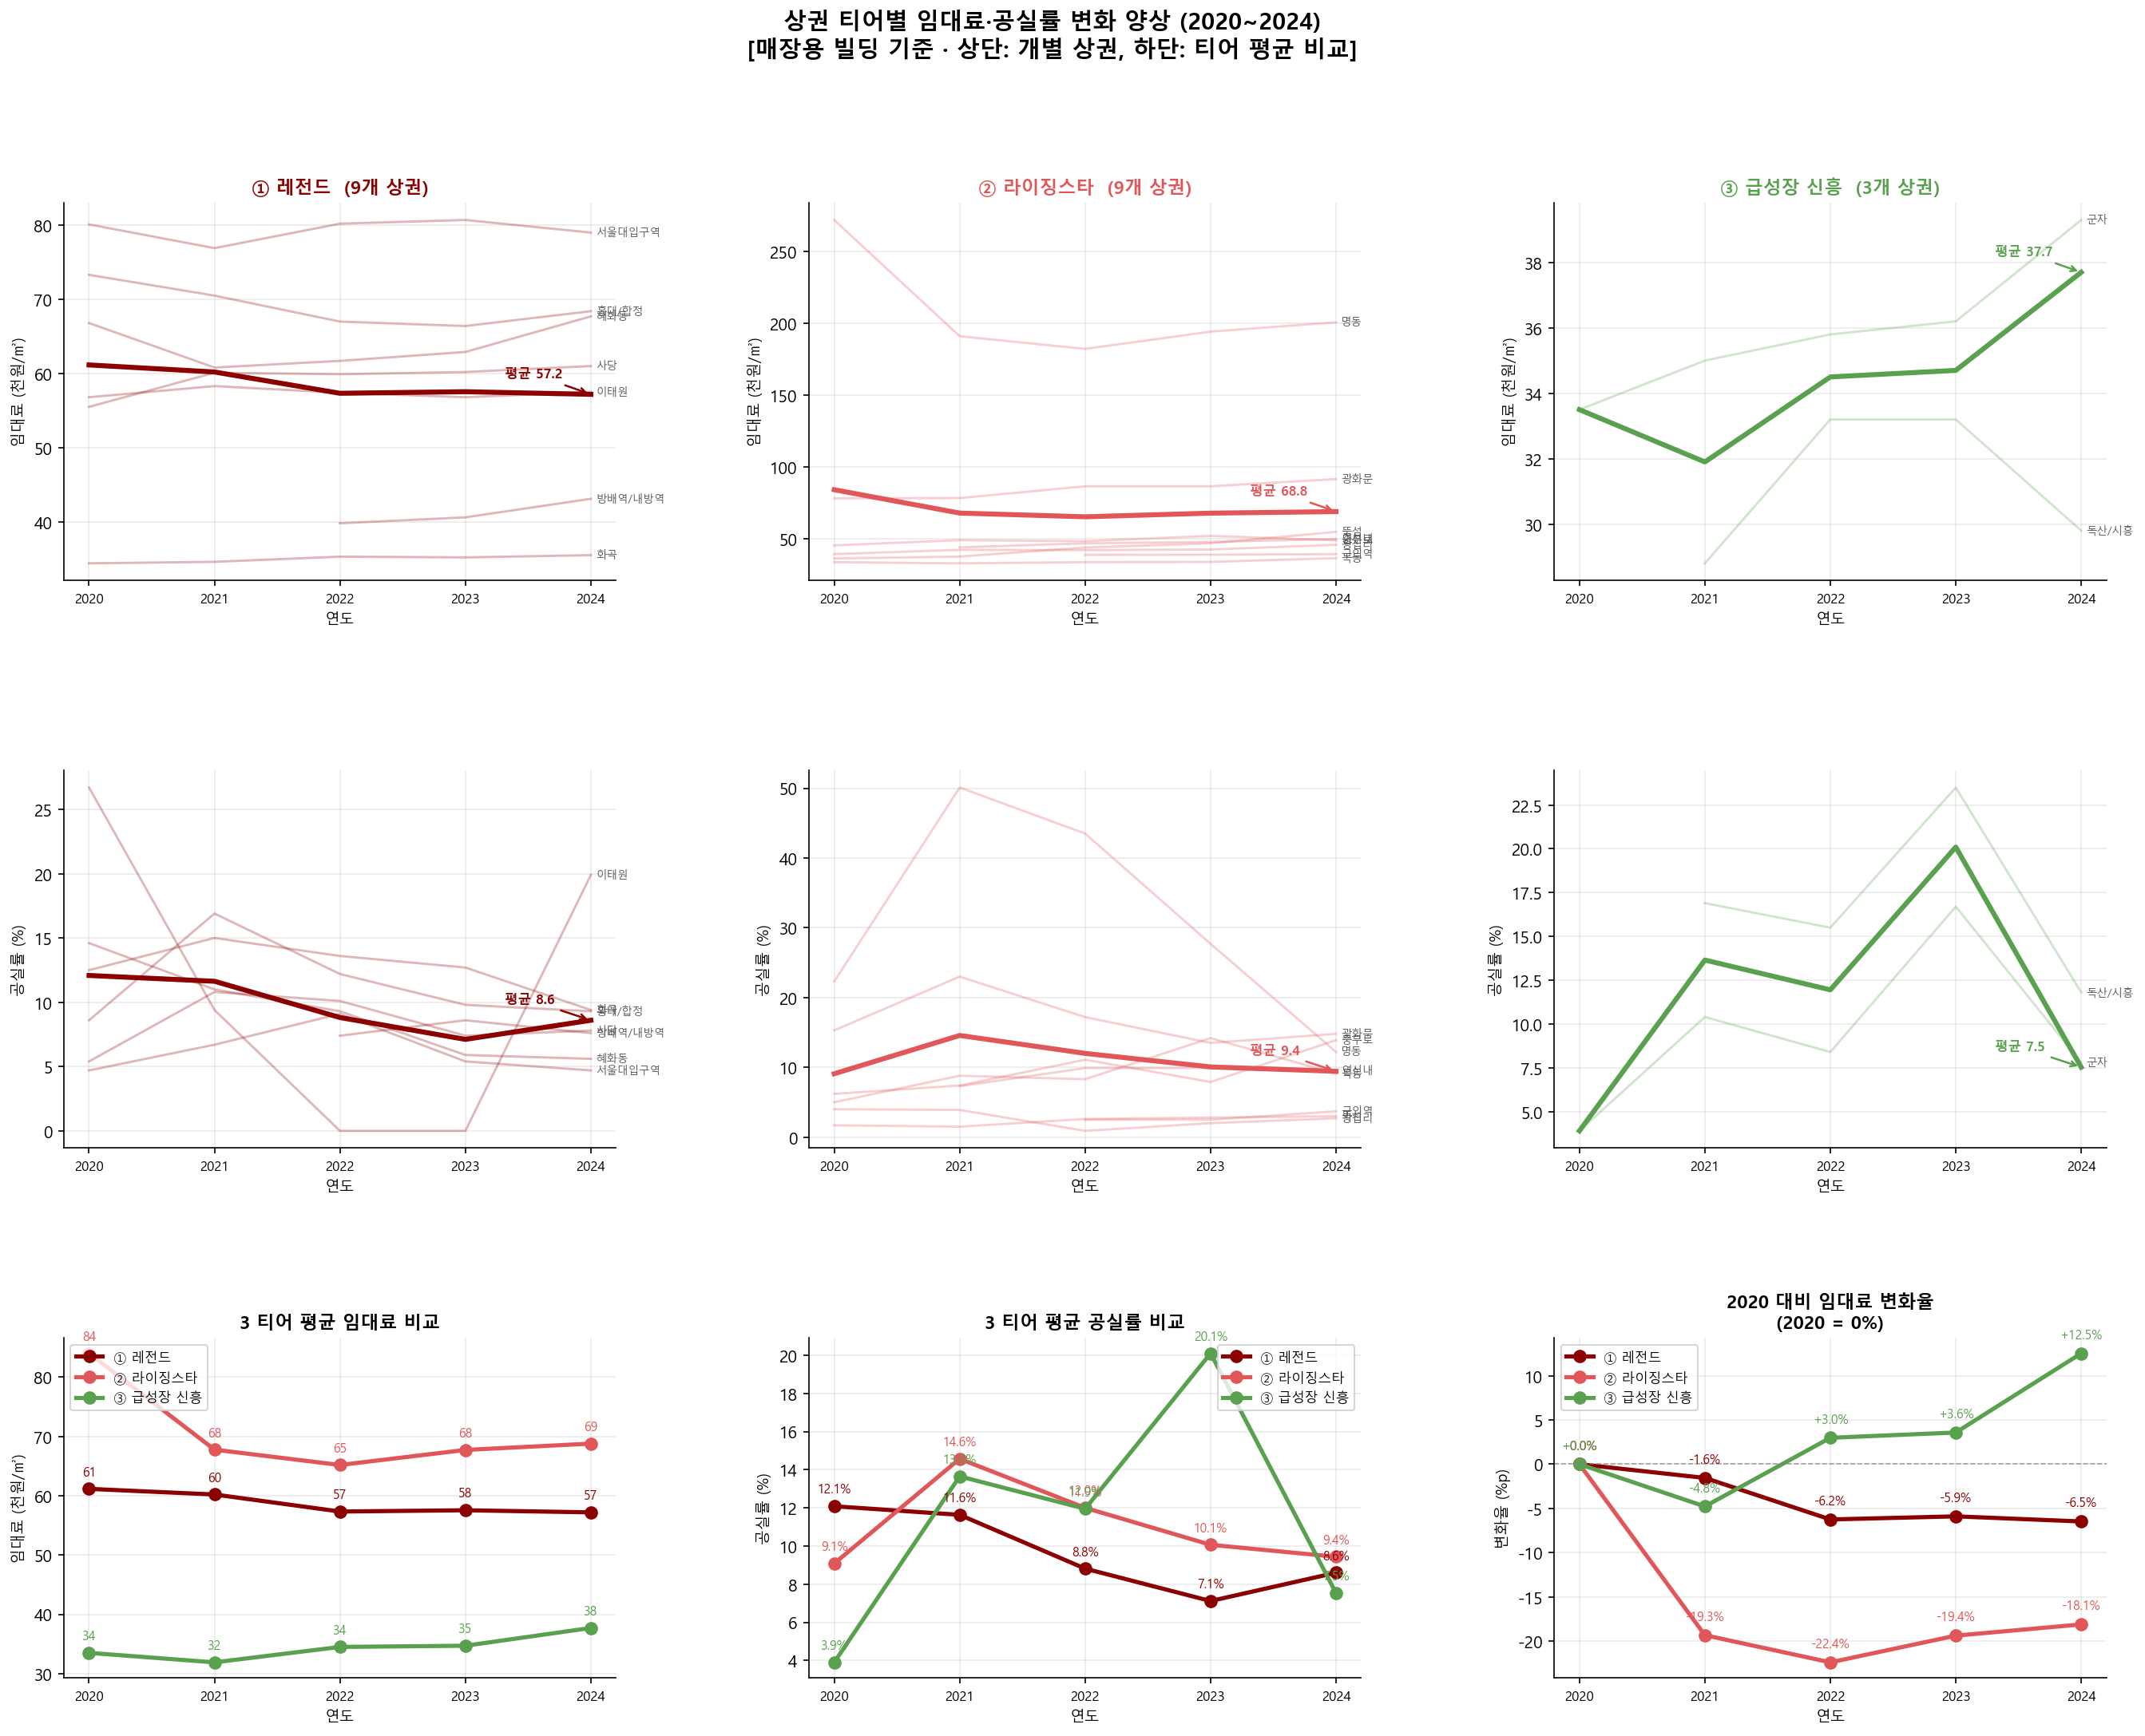
[그림 12] 티어별 임대료·공실률 패턴 비교 (2020~2024)

10 핵심 인사이트 요약

1 | 라이프스타일이 트렌드 상권의 핵심  F&B보다 의류·인테리어·편의점 비중이 +17.8pp 높습니다. '맛집이 많은 곳'이 아닌 '쇼핑·여가 목적으로 방문하는 곳'이 트렌드 상권입니다.

2 | 금요효과가 가장 예민한 신호  금요일 매출이 목요일을 넘으면 외부 유입 시작. 오피스 상권은 반대 패턴. 신규 트렌드 상권 스크리닝에 1차 필터로 사용 가능합니다.

3 | 성수동은 현재 진행형  성수1가2동(라이징스타)과 성수1가1동(급성장 신흥)이 같은 지역에서 다른 단계에 있습니다. 지역명이 아닌 행정동 단위로 접근해야 합니다.

4 | 연남동·삼청동·홍대는 성숙기  최상위 수준을 유지하지만 모멘텀이 낮습니다. 더 오를 곳이 없는 성숙기에 진입했으며 새 성장 동력 발굴이 필요합니다.

5 | 검색량 ≠ 소비 행동  검색이 많아도 매출이 안 오를 수 있고(용산해방촌), 검색 없이 매출만 성장할 수도 있습니다(삼청동). 두 지표는 반드시 병행 분석해야 합니다.

6 | 라이징스타 → 2026년 레전드 진입 예상  현재 기울기(+0.061/년)로 외삽 시 성수1가2동 등 라이징스타 그룹이 2026년 분위 0.923으로 레전드 진입선(0.90) 돌파가 예상됩니다.

11 향후 과제

- 분기별 데이터를 활용한 계절성 분석 — 코로나 분기별 충격 및 계절성 패턴 규명
- 임대료 상승과 상권 변화의 선행-지연 관계 정량화 (Granger 인과성 검정)
- 업종 신규 진입률·점포 다양성 지수 등 추가 피처 계산
- SNS 언급량·지하철 승하차 인원 등 외부 데이터 결합
- 2년 후 상권 티어 변화 예측 모델 개발 (분류 또는 회귀 모델)

— 끝 —

